Dlaczego warto wybrać Cypr do życia - przewodnik dla inwestorów i osób pracujących zdalnie
Dowiedz się, dlaczego Cypr to idealne miejsce do życia, pracy zdalnej i inwestycji w nieruchomości. Klimat, bezpieczeństwo, lifestyle i możliwości wynajmu w jednym miejscu.

Cypr – idealny klimat i wysoka jakość życia
Cypr to wyspa, która przyciąga zarówno inwestorów, jak i osoby szukające nowego stylu życia. Ponad 300 słonecznych dni w roku sprzyja aktywności na świeżym powietrzu, a łagodne zimy i gorące lata umożliwiają korzystanie z przyrody przez cały rok.
Wyspa oferuje wysoki standard życia – dostęp do służby zdrowia, nowoczesną infrastrukturę i spokojne, bezpieczne otoczenie. Komfort codziennego życia to jeden z głównych powodów, dla których coraz więcej osób decyduje się na przeprowadzkę na Cypr.
Plaże, przyroda i możliwości rekreacyjne
Cypr zachwyca krajobrazami – od złocistych plaż w Ayia Napie i Nissi Beach, przez formacje skalne Petra tou Romiou, po malownicze szlaki górskie w regionie Troodos.
Dla osób ceniących aktywny lifestyle Cypr oferuje liczne ścieżki rowerowe, trasy do joggingu i sporty wodne. Możliwość łączenia pracy zdalnej z codziennym relaksem i wypoczynkiem sprawia, że życie na wyspie staje się wyjątkowe i harmonijne.

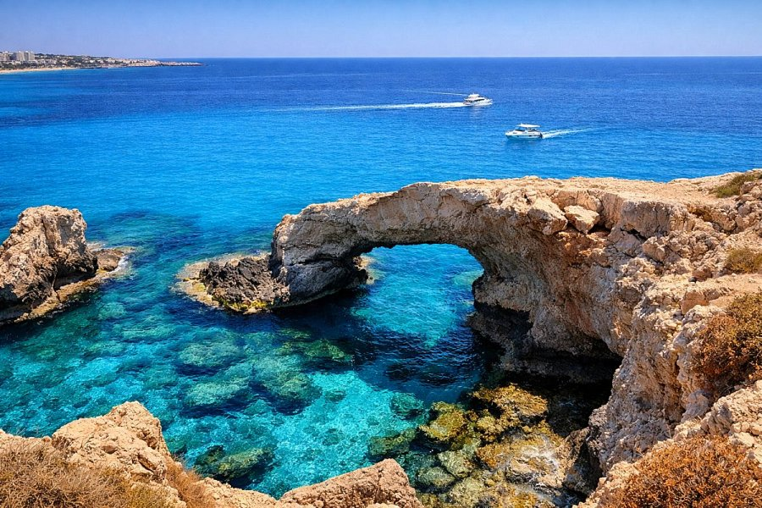
Bezpieczeństwo i stabilność – klucz dla inwestorów
Cypr należy do najbezpieczniejszych krajów Europy, z niską przestępczością i stabilnym prawem dotyczącym nieruchomości na Cyprze. Osoby planujące zakup domu lub apartamentu mogą czuć się pewnie, a lokalni eksperci pomagają w przeprowadzeniu całej transakcji bez ryzyka.
Otwartość i przyjazne nastawienie lokalnej społeczności ułatwiają adaptację i codzienne życie, zarówno rodzinom, jak i osobom pracującym zdalnie.
Kultura, wydarzenia i codzienny lifestyle
Życie na Cyprze to także kultura i tradycja. Festiwale wina w Limassol, lokalne jarmarki, tawerny i koncerty oferują wyjątkowe doświadczenia. Dla osób szukających praca zdalna Cypr to szansa na połączenie pracy z relaksem i integracją społeczną.
Wyspa pozwala zbalansować życie zawodowe i prywatne, łącząc komfort codzienności z bogactwem kulturalnym.
Cypr dla inwestorów i cyfrowych nomadów
Niskie podatki, prostota zakładania działalności oraz możliwości wynajmu nieruchomości sprawiają, że Cypr jest atrakcyjny zarówno dla inwestorów, jak i osób pracujących zdalnie. Apartamenty i domy w popularnych regionach oferują stabilny zwrot z inwestycji i komfort życia.
Coraz więcej Polaków wybiera wyspę, łącząc lifestyle Cypr z inwestycją w nieruchomości na Cyprze, co pozwala realizować marzenia o równowadze między pracą, odpoczynkiem i bezpieczeństwem finansowym.


Podsumowanie:
Cypr to idealne miejsce, jeśli szukasz połączenia pracy zdalnej, komfortowego życia i bezpiecznej inwestycji w nieruchomości. Klimat, kultura, bezpieczeństwo i infrastruktura sprawiają, że wyspa staje się nowym domem dla wielu Polaków.
Więcej informacji o życiu, pracy i inwestycjach na Cyprze znajdziesz na stronie EM PRO.

